Спокойные игры для детей 4-6 лет без планшета и компьютера.

Мы живём в век избыточной информации. Развивающие игры, специальные программы и мультики – кто из родителей не пользовался этими благами цивилизации, чтобы занять любимое чадо? Мы привыкли к тому, что информационные технологии стали частью нашей обычной жизни.

Тревога - дети слишком быстро становятся зависимыми! Планшет и компьютер постепенно вытесняют реальное общение. Спокойные или активные игры для детей, требующие непосредственно контакта с миром вокруг, постепенно уходят в прошлое.

Многие современные дети учатся пользоваться компьютером раньше, чем читать или даже нормально разговаривать. Это пагубно отражается на коммуникативных способностях, словарном запасе (особенно пассивном) и поведенческих стратегиях. Кроме того, излишнее увлечение информационными устройствами:

значительно замедляет развитие речи,

ограничивает мелкую моторику,

тормозит развитие слуха и осязания,

повышает уровень нервозности и раздражительности, вследствие которых дети много капризничают, плохо спят и даже начинают страдать различными заболеваниями психосоматического характера.

«Но что же делать? – спрашивают родители. – Чем занять детей вечером, если не мультиками?»

Специально для вас родители, выбраны лучшие спокойные игры для детей 4-6 лет без планшета и компьютера. Эти игры практически не требуют никакой подготовки, а весь необходимый реквизит вы сможете найти у себя дома.

Спокойные игры для детей 4-5 лет

1. Что нам стоит дом построить?

Эта игра отлично подходит для выходного дня или праздника. Она пробуждает фантазию, учит работать в команде, а также помогает усвоить основные понятия о пространстве, геометрических формах и законах физики.

Предложите ребёнку построить дом из подручных материалов.

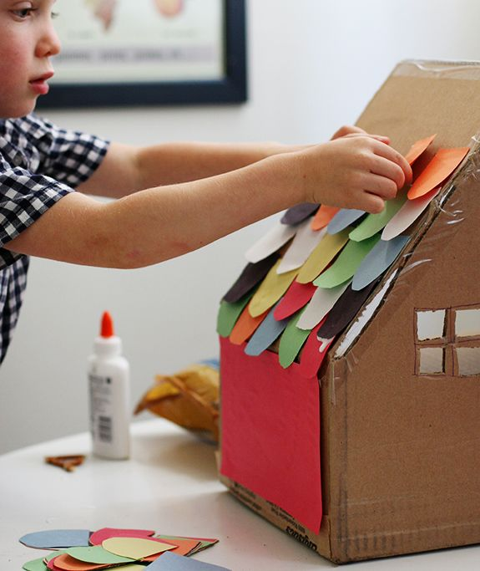

Это могут быть стулья, одеяла, мебельные подушки, ненужные куски фанеры, сушилка для белья или любые другие предметы. Чем более разнообразными и необычными будут ваши строительные ресурсы, тем интереснее будет играть! Обязательно помогайте ребёнку во время постройки, однако пусть главным источником всех идей будет он сам.

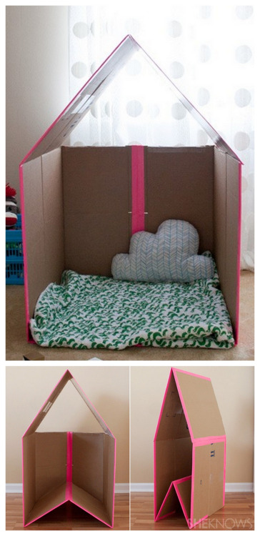

Конечно, первые несколько идей будет заканчиваться неудачей. Используйте их, чтобы объяснить, показать или обучить какому-то навыку, например, умению крепко завязывать верёвки. И не забудьте построить такой дом там, он не будет никому мешать - удовольствие от постройки может растянуться на несколько дней.

2. Сказочные художники.

Эта игра тренирует мелкую моторику, развивает художественный вкус и фантазию, помогает сосредоточиться. Она подходит для будней, поскольку способствует снятию напряжения после целого дня в детском саду.

Выберите одну или две любимых сказки и предложите ребёнку нарисовать что-то несложное (яблоко, машину или собаку), как если бы её рисовал герой сказки. Для каждого рисунка нужно использовать другие материалы. Например, пусть Мальвина сначала изобразит своего пуделя Артемона цветными карандашами, затем домик - красками, а цветы из своего сада – чем-то необычным.

В качестве таких необычных материалов можно использовать парафин или мыло, поверх которых наносится акварель, фруктовый сок или другие цветные продукты, подкрашенный порошок для стирки или манку, пену для бритья. Кроме того, можно использовать обычные краски, но рисовать губкой для мытья посуды, кусочком марли, листиком с дерева, пальцами ног или даже шнурками от ботинок.

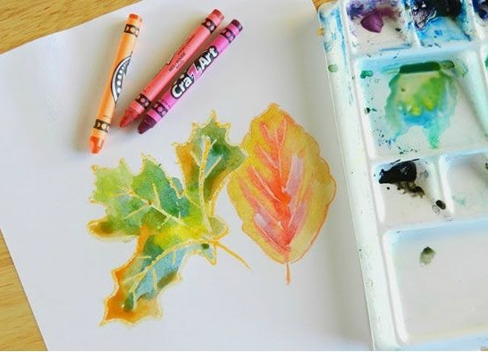

Акварель + восковые мелки. Еще множество идей для детского творчества.

3. Что это?

Это классическая игра, которая украсит ваш семейный вечер. Она структурирует речь, помогает развитию логического и образного мышления.

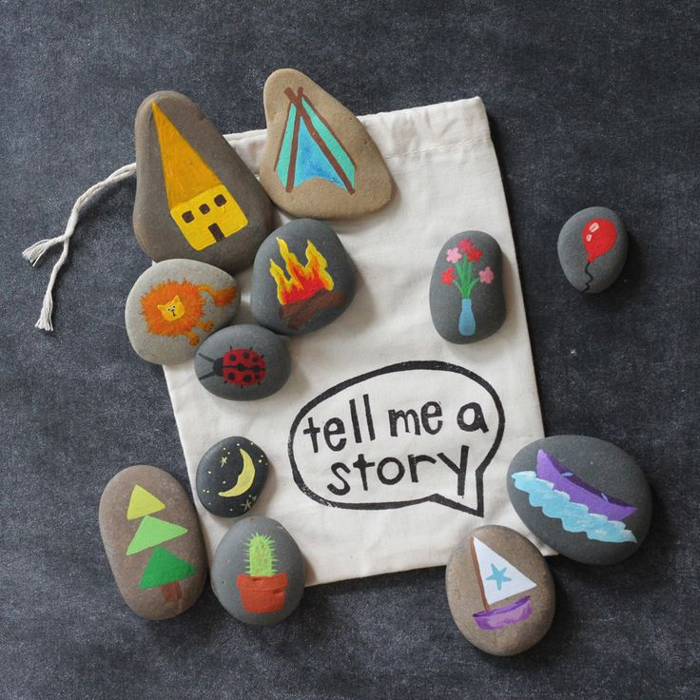

Соберите в мешочек или непрозрачный пакет несколько маленьких предметов. Это могут быть игрушки, предметы обихода, кухонная утварь, одежда – всё, что угодно. Единственным условием является знакомство ребёнка с этим предметом. Ведущий берёт мешочек, отворачивается, достаёт что-нибудь и пытается несколькими словами (обычно прилагательными) описать то, что у него в руках. Другие участники должны угадывать. Например, ведущий достал из мешка зимние носки. Он говорит «вязаные, тёплые, получены от бабушки». Тот, кто отгадал, становится ведущим.

4. Игры с карточками и бумагой.

К ним относятся парные карточки на развитие памяти, пазлы, мозаики и детские карточные игры. Они прекрасно подходят для любой дня недели, однако требуют некоторой подготовки.

Если у вас подобных игр нет, попробуйте вместе с ребёнком нарисовать цветную картинку (или раскрасить готовую), затем разрезать её на кусочки и сложить заново. Также дети очень любят самостоятельно придумывать и рисовать настольные игры, правила к которым они также разрабатывают сами.

Спокойные игры для детей 5-6 лет.

Все уже перечисленные спокойные игры для детей вы можете использовать также и для детей постарше. Однако есть ещё две замечательные игры, которые подойдут для старших дошкольников.

1. Лесная стенгазета.

Это настоящий долгоиграющий проект, который может занять вашего ребёнка на несколько дней. Такая игра не только отрабатывает навыки чтения и письма (если таковые уже есть), но и пробуждает фантазию, умение распределять и структурировать информацию, а также способность ставить цели и достигать их.

Приготовьте лист ватмана, карандаши, фломастеры, клей, ненужные журналы и ножницы. Расскажите ребёнку условия игры. Можно придумать сказку о том, что животные в лесу решили издавать свою газету, но сами не справляются и поэтому просят о помощи. А можно, наоборот, дать серьёзное деловое задание. Подводка к игре зависит от склонностей самого ребёнка.

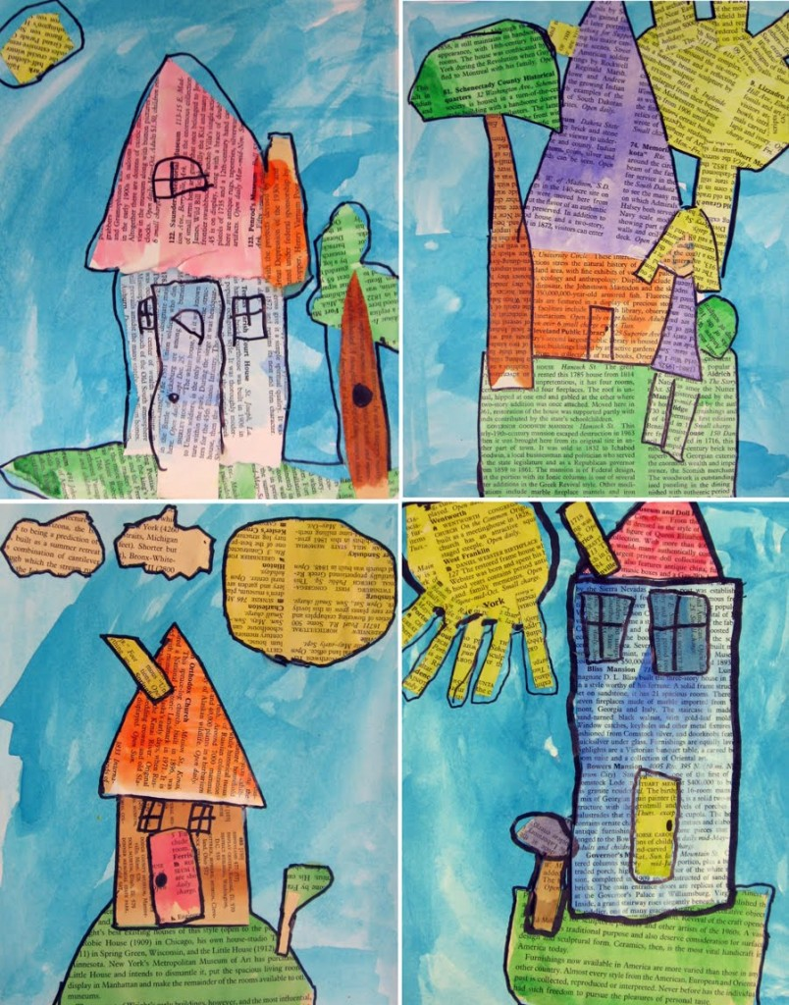

Для стенгазеты можно использовать коллажи, вырезанные картинки или отдельные буквы, рисунки, короткие тексты или слова. Если вам самому подобное занятие интересно, можно рассказать немного об издательском деле и попробовать сделать газету «по-настоящему».

2. Кот-Баюн

Эта игра подходит для буднего вечера, как раз перед вечерним ритуалом. Она настраивает на спокойный лад, способствует развитию музыкального слуха, чувства ритма, фантазии.

Устройте соревнование на знание большего количества спокойных песен и колыбельных. Каждый должен петь один за другим и тот, кто споёт последним, будет считаться победителем. Песни могут быть авторские или народные, придуманные или давно существующие, можно даже спеть что-нибудь на выдуманном языке. Главным критерием песни является мелодия – лиричная и успокаивающая.

